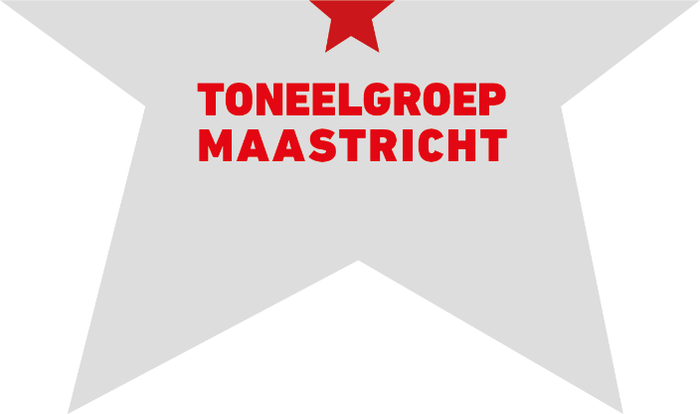

PERSBERICHT
Maastricht, 11 mei 2022

Toneelgroep Maastricht presenteert seizoen 2023-2024
Toneelgroep Maastricht presenteert in het nieuwe theaterseizoen 2023-2024 drie toneelproducties die te zien zijn in de Nederlandse theaters, en zes projecten die enkel te zien zijn in Limburg. Het culturele seizoen van Maastricht wordt in september 2023 geopend met Camping Kosmos, een initiatief van Toneelgroep Maastricht, Muziekgieterij en Cultura Mosae.
Gastregisseur Jouman Fattal brengt haar derde regie bij het gezelschap. Kruimels is een poëtische en intieme productie met Sylvia Poorta en Alidtcha Binazon. In het voorjaar van 2024 beleeft de monoloog Ik blijf bij je een landelijke tournee. In een regie van Michel Sluysmans brengt acteur Abbie Chalgoum zijn aangrijpende verleden tot leven. Eerder werd bekend gemaakt dat Toneelgroep Maastricht en de Theateralliantie vanaf december 2023 de toneelklassieker Augustus: Oklahoma presenteren in de theaters. In een regie van Michel Sluysmans zijn maar liefst twaalf topacteurs in het vlijmscherpe familiedrama te zien.

Kruimels
Met de poëtische en intieme productie Kruimels presenteert gastregisseur Jouman Fattal na Schuld en Broken Winged Bird haar derde regie bij Toneelgroep Maastricht. 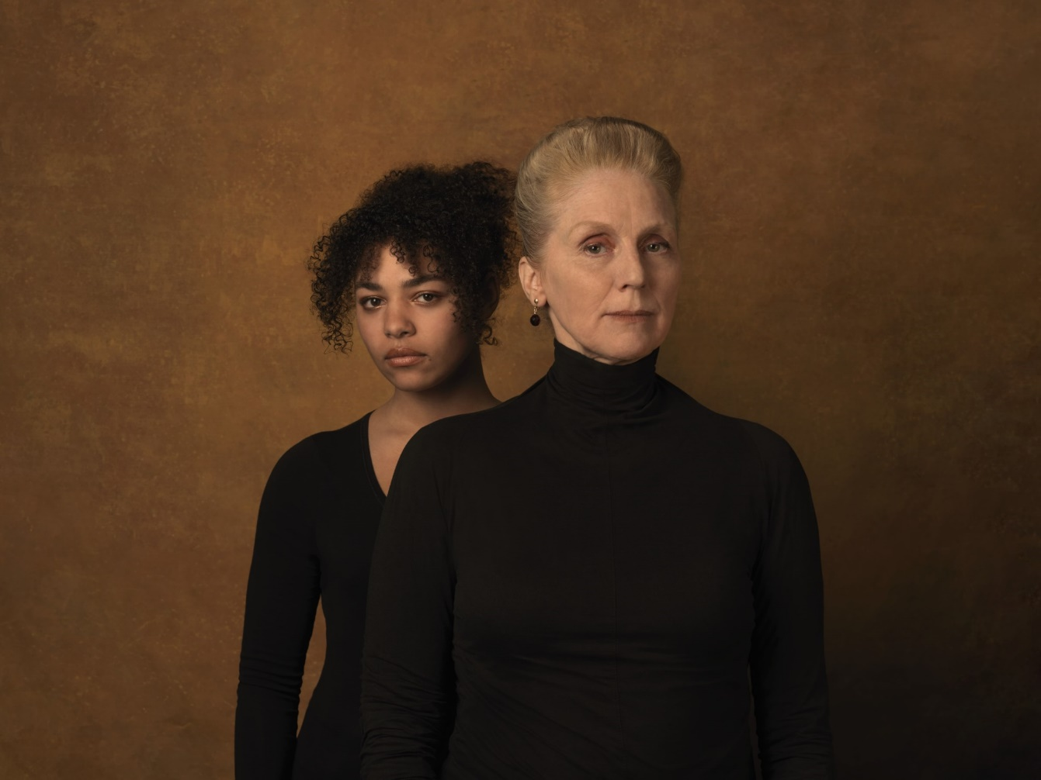
In Kruimels krijgt een teruggetrokken fictieschrijver de diagnose Alzheimer. Om haar autobiografie te voltooien, is ze afhankelijk van haar jonge, impulsieve hulp. Samen duiken ze in het verleden. Tijdens de dromerige tocht langs de rafelranden van het geheugen van de fictieschrijver ontdekken ze een tragedie die beide vrouwen met elkaar verbindt. De rollen worden gespeeld door Sylvia Poorta en Alidtcha Binazon. De voorstelling wordt muzikaal omlijst met indringende soundscapes en gekke sprookjesliedjes van componist Elisabeth De Loore. De absurdistische droombeelden worden geënsceneerd door decor- en kostuumontwerper Sarah Nixon. De poëtische tekst van Jennifer Haley wordt vertaald door Timen Jan Veenstra.

Première: donderdag 12 oktober 2023 in Theater de Bordenhal in Maastricht
Tournee: 11 oktober t/m 25 november 2023

Augustus: Oklahoma
Na twaalf jaar is het Pulitzer Prize winnende Augustus: Oklahoma weer te zien in de Nederlandse theaters. De Theateralliantie en Toneelgroep Maastricht presenteren vanaf december 2023 het vlijmscherpe familiedrama in een regie van Michel Sluysmans. Gespeeld door een topcast van maar liefst twaalf acteurs waaronder Ariane Schluter, Porgy Franssen, Anneke Blok, Wendell Jaspers en Ali-Ben Horsting en met live-muziek van Viktor Griffioen. De klassieker van Tracey Letts wordt opnieuw vertaald door auteur Han van Wieringen.

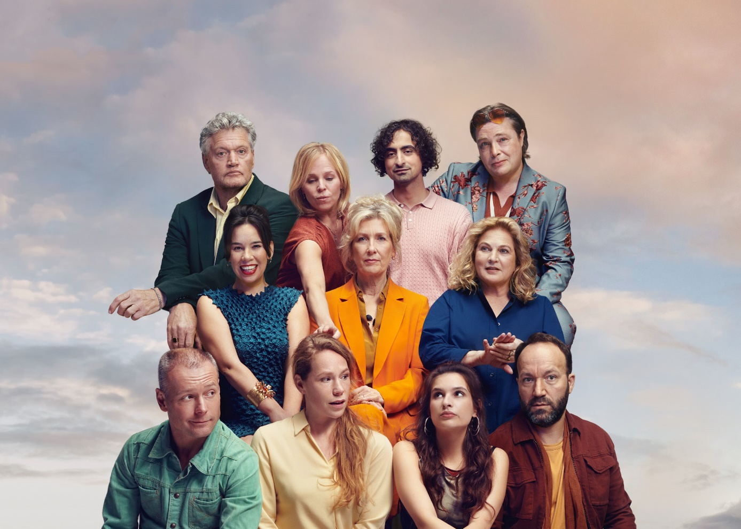

Augustus: Oklahoma speelt zich af in de ieder jaar warmer wordende maand augustus, op het platteland van de Amerikaanse staat Oklahoma, waarvan de oorspronkelijke bewoners ooit zijn verjaagd. Daar staat het statige ouderlijk huis van de zussen Weston. Als hun vader spoorloos verdwijnt keren ze met aanhang terug om hun moeder bij te staan in het verdriet. Maar wat een samenkomst van troost en verbintenis had moeten zijn blijkt een explosieve confrontatie waarin oude wonden worden opengereten en weggestopte emoties onherroepelijk aan het licht komen. Maar Augustus: Oklahoma is meer dan een familiekroniek. De familie Weston staat symbool voor de ontmaskering van de westerse wereld, waarin geld geen garantie bleek te zijn voor geluk en waarin de jongste generatie moet omgaan met de emotionele erfenis van generaties boven haar.

Première: zondag 10 december 2023 in Parkstad Limburg Theaters in Heerlen
Tournee: 6 december 2023 t/m 14 april 2024

Ik blijf bij je
De monoloog Ik blijf bij je was in seizoen 2022 – 2023 exclusief te zien in Maastricht en Venlo. Wegens groot succes is de productie in het voorjaar 2024 te zien in de landelijke theaters.

Ik blijf bij je is een toneelversie van de succesvolle en gelijknamige autobiografie van Abbie Chalgoum, die hij schreef samen met Alwin Grijseels. Abbie speelt zelf de hoofdrol en neemt ons mee naar zijn aangrijpende verleden waarin hij zich van jongs af aan staande probeert te houden tussen twee culturen. In een regie van Michel Sluysmans belooft Ik blijf bij je een troostrijke en ontroerende vertelling te worden over een man die zijn leven lang vecht om erbij te mogen horen en te worden gezien in wie hij is.

Première: woensdag 3 april 2024 in Theater Bellevue in Amsterdam
Tournee: 13 maart t/m 26 mei 2024

Limburgse samenwerkingsproducties
Het culturele seizoen van Maastricht wordt in september 2023 geopend met Camping Kosmos, een iniatief van Toneelgroep Maastricht, Muziekgieterij en Cultura Mosae.

De achtste editie van het talentontwikkelingsprogramma Talentlab is in april 2024 tijdens Museumnacht Maastricht te zien. In deze coproductie met VIA ZUID werken jonge beloftevolle professionele talenten uit de podiumkunsten een maand lang intensief samen om hun kunstenaarschap verder te ontwikkelen.

De succesvolle samenwerking met philharmonie zuidnederland wordt in het nieuwe theaterseizoen voortgezet met het familieconcert De Sneeuwman (regie van Michel Sluysmans) in december 2023 en de Vastelaovendconcerten (regie van Servé Hermans) in februari 2024.

Samen met Het Laagland wordt een nieuwe klassenvoorstelling ontwikkelt en gespeeld in de klaslokalen van het voorgezet onderwijs in Limburg. Rondom de grote zaal productie Augustus: Oklahoma maakt Toneelgroep Maastricht in samenwerking met Theaterschool De Zuiderlingen een juniorproductie. Theatermaakster Eva Custers gaat aan de slag met jongeren vanaf 16 jaar die verbonden zijn aan de theaterschool.

__________________________________________________________________________________________
Voor meer informatie, foto’s, perskaarten en interviewaanvragen:
Toneelgroep Maastricht, Joyce Lenssen
joyce@toneelgroepmaastricht.nl of 043 350 30 46 | 06 15 30 64 43

Kijk op www.toneelgroepmaastricht.nl voor alle informatie en speellijsten

